基于小程序的问卷调查生成系统 V1.0
设计说明书

2018年6月

随着计算机的发展，随之而产生的许多计算机软件业在一步一步改变着人们的日常生活，包括衣、食、住、行等各个方面，但是在此发展过程中，人们对计算机行业产品的需求也在不断提高，人们对计算机产品需求的日益提高与计算机生产发展速度已经逐渐形成了矛盾，这迫切需要新一代、现代化的计算机产品的出现来满足人们的需求。因此我们以此开发项目作为实例来阐释一下如何才能以最小的代价（包括时间和金钱）来开发出高质量的软件来，以此来满足人们日益增长的需求。
问卷调查是社会学常用的研究方法,可用于描述性、解释性或探索性的研究。随着计算机技术的迅速发展, 计算机辅助问卷调查开始兴起。它的出现并不是取代传统调查方式,而是与之相辅相成,以达成最佳调查效果。但问卷如何能更加广泛的传播以及不同类别的问卷如何能精准的发布到相关人群的手中一直是困扰问卷发行的主要问题。随着移动互联网的发展，移动社交软件已经成为人们日常生活不可或缺的一部分。所以通过社交软件平台发布可以有效的解决上述问题。
本系统利用微信小程序的开发技术，将问卷以微信小程序在线答题的方式直观地呈现给用户或管理员，使用户或管理员可以在移动设备的环境下，实现大量问卷问题的填写、图形化全局显示、数据上传与提交、分析结果的图形化显示等处理，为数据分析以及推荐算法提供基础。
本项目小组通过使用在祖国大陆最流行的社交软件-微信中的微信小程序来生成调查问卷以方便微信用户登录填写调查问卷。
本说明书详细介绍了系统的设计思路和方法，包括系统的数据流图、处理流程、系统结构、模块设计等。
- 系统的数据流图

1.1顶层数据流图
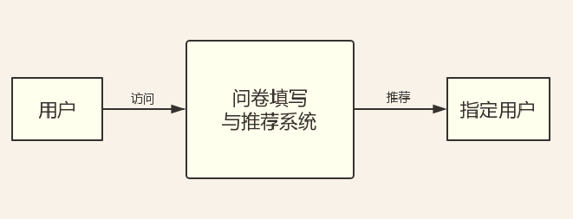

1.2中间数据流图
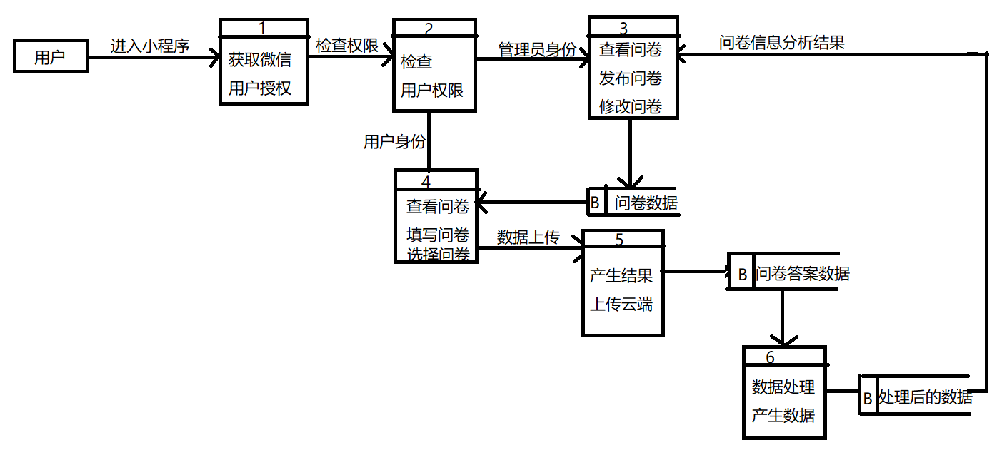

1.3底层数据流图
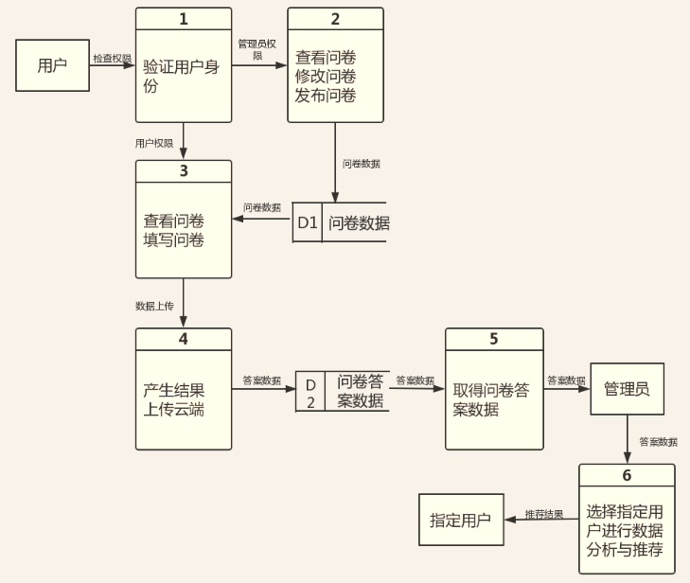
- 处理流程图
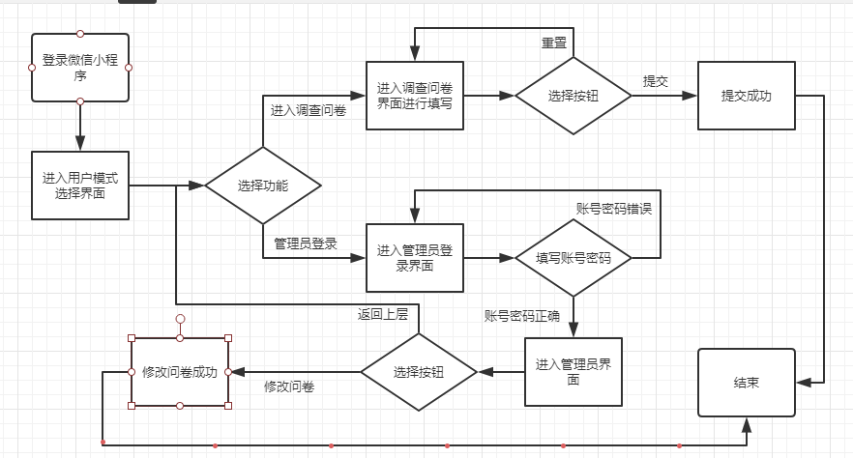
首先登陆微信小程序，进入用户模式选择界面，可选择功能进入调查问卷或进入管理员登录界面；如果选择进入调查问卷，则可以对调查问卷进行填写，填写完毕后可选择提交或重置。如果选择管理员登录，验证账号密码之后即可进入管理员界面，管理员可选择修改问卷或新增问卷，或返回选择功能界面。
- 系统结构与模块设计说明

3.1系统结构
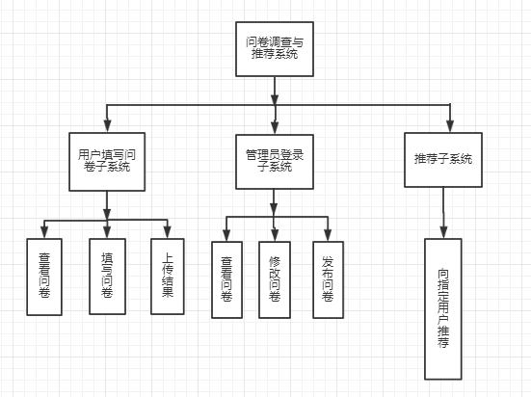

3.2模块描述
基本模块 | 目的意义
查看问卷 | 将初始化执行后所获得的输出项目(全局问题、答案变量)在前端动态渲染，供用户填写问卷
填写问卷 | 对前端动态渲染出来的问卷进行填写
上传结果 | 将用户提交的数据上传至云端服务器中对应的php脚本文件
修改(新建)问卷 | 管理员修改（新建)问卷功能，管理员可以随时随地；利用移动设备动态修改(新建)问卷内容
发布问卷 | 管理员修改（新建）问卷后要将结果提交到数据库中，提交后，查看问卷模块即可在前端动态渲染问卷，供用户填写
推荐 | 对填写问卷的用户推荐物品；分为三种推荐：1.实时推荐，对填完问卷的用户进行层次类聚，判断该用户属于哪类用户，并向用户推荐该类的物品2.延时推荐，对填写完问卷的用户进行数据处理分析，利用python对每个用户分别进行基于物品的协同推荐分析，基于用户的协同推荐分析，关联规则的推荐分析，将分析结果以发邮件的方式对用户进行推送

3.3功能
- 生成问卷功能：前台显示的问题由后台数据库中的指定的问题表动态生成
- 用户填写问卷功能：用户可查看问卷并对问卷进行填写。
- 收集问卷功能：用户提交后的问卷结果可以上传到腾讯云的云端数据库中
- 表单验证功能：用户必须将全部问题答完才能提交问卷
- 管理员登录验证功能：具有管理员权限的用户可登录至小程序后台修改问卷
- 管理员修改问卷功能：管理员有权限对问卷中的问题进行增删改查等基本操作
- 管理员发布问卷功能：不同管理员可以发布不同的问卷并记录在数据库中
- 导入或导出：数据库中的数据均可导入或导出到其他设备中
- 对于用户的推荐功能：数据库管理员可对数据库中导出的填写问卷结果进行分析，对一个指定的用户分别进行基于用户的协同推荐算法和基于物品的协同推荐算法分析，算出与该用户相关度较高的五个用户并根据这五个用户所选择的物品计算每个物品的权重，选择权重最高的前五个物品对该用户进行推荐
- 推送功能：管理员可对数据分析结果以发送邮件的方式进行推送
功能模块图：
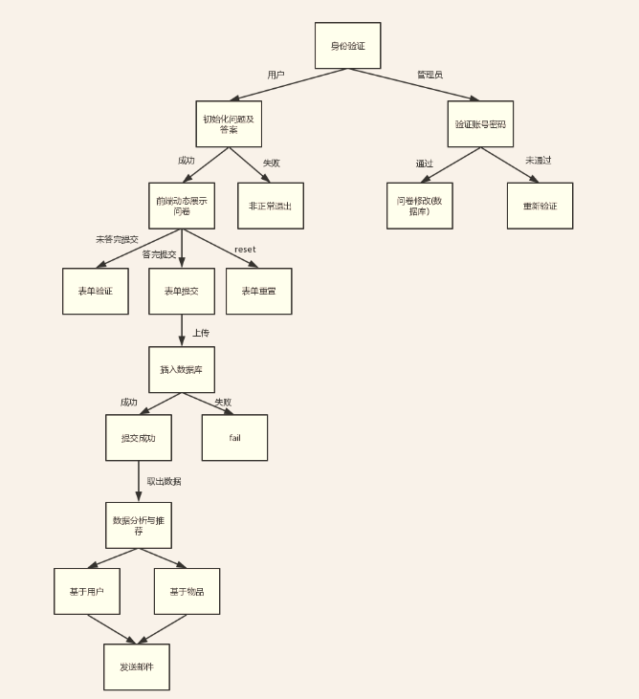

3.4 具体功能模块的实现方法
- 生成问卷功能：将后台数据库中存储的question问题表通过前台js以及wxml中的wx:for循环渲染并展示给用户
- 用户填写问卷功能：利用微信小程序wxml的radio、checkbox和form等组件让用户进行填写
- 收集问卷功能：问卷结果通过php代码上传到腾讯云的生产环境的云端数据库中
- 表单验证功能：通过微信小程序的wx.showmodel接口展示一个对话框提示用户尚未答完问卷
- 管理员登录验证功能：管理员的账号密码等信息都存放在后台数据库中，当管理员提交用户名和密码时，通过js中的wx.request接口将其所填写的信息通过php上传并与从数据库中提取出来的账号密码进行比对，若正确，则登陆成功
- 管理员修改问卷功能：管理员通过将数据中的问题表提取出来在可视化的基础上进行增删改查等基本操作
- 导入或导出：数据库中的数据均通过数据库中的导入或导出功能提取出来
- 对于用户的推荐功能：对一个指定的用户分别进行基于用户的协同推荐算法和基于物品的协同推荐算法分析，并以发送邮件的方式对其进行推荐
- 推送功能：通过python中的发送邮件算法对被推荐用户发送邮件
- 数据抽取模块的处理流程见下图
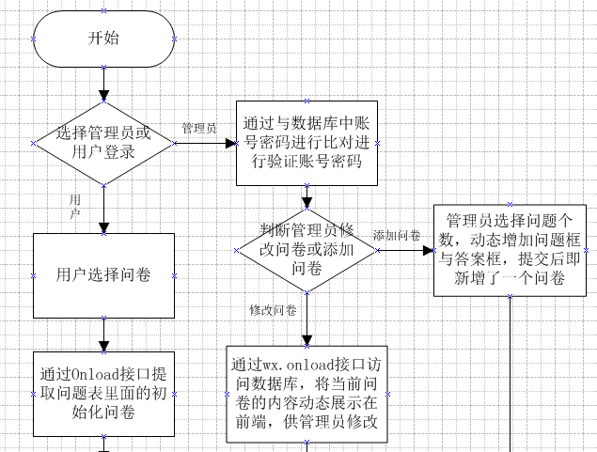
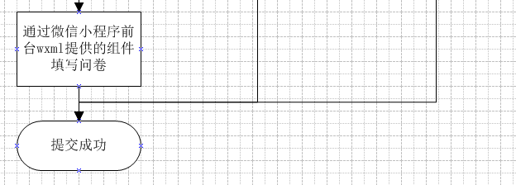

- 使用说明

4.1操作命令一览表
操作名称 | 作用
“进入调查问卷”按钮 | 打开调查问卷列表供用户选择
“管理员登录”按钮 | 进入管理员登录界面，供管理员输入账号密码
“返回上层”按钮 | 返回前一层界面
“提交”按钮 | 提交用户填写的数据至数据库
“重置”按钮 | 重置用户(管理员)填写的数据
“点击查看向您推荐的商品”按钮 | 对用户进行推送
“返回其他问卷”按钮 | 可返回其他问卷
“登录”按钮 | 管理员登录
“新建问卷”按钮 | 管理员单击可新建问卷
“修改问卷”按钮 | 管理员单击可修改当前问卷
“退出登录”按钮 | 点击后退出登录
“添加新问题”按钮 | 管理员点击后可以添加任意数量的问题及备选项

4.2 非常规过程
如果操作人员移动设备配置比较低，运行此微信小程序可能会出现死机或运行bug问题，请尝试重启微信，或重启移动设备。

4.3 用户操作举例
- 扫码后进入我们的主页面，主页面可以选择进入调查问卷和管理员登录
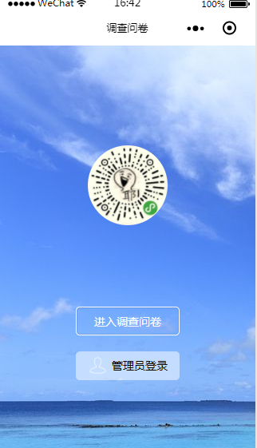
- 选择进入调查问卷可进入我们的选择问卷列表进行问卷选择（这里只有两个问卷）每个选项对应不同的问卷，用户可根据自己的需要进行选择并填写
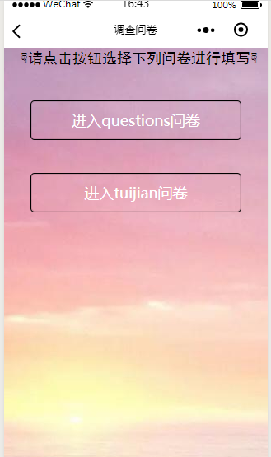
- 选择进入“进入questions问卷”，用户可在该界面回答问题，并提交或重置
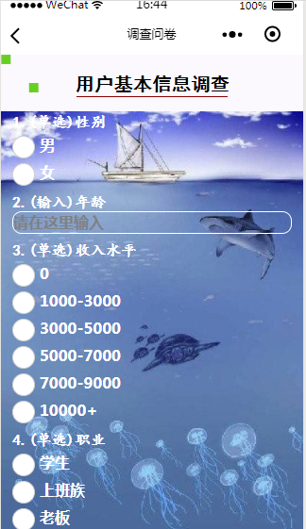
- 用户选择提交之后出现提交成功的界面，并伴有两个按钮“返回其他问卷”和“点击查看向您推荐的商品”
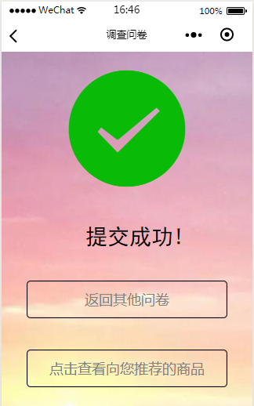
- 选择“点击向您推荐的商品”，即可查看根据聚类算法向您推荐的商品其中包含商品图片与商品链接
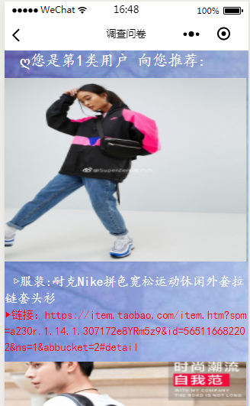
- 点击“返回其他问卷”可重新回到选择问卷的列表（见2）步）
- 扫码进入小程序后如果点击“管理员登录”按钮，则出现管理员登录界面
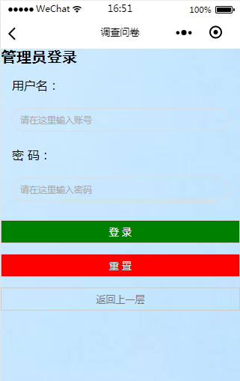
- 管理员输入正确的账号密码之后，选择“登录”，其中包含三个选项“新建问卷”，“修改问卷”，“退出登录”
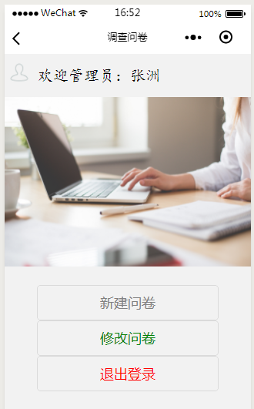
- 管理员如果选择“新建问卷”，则出现一个输入框，管理员可以输入想要添加的问题个数
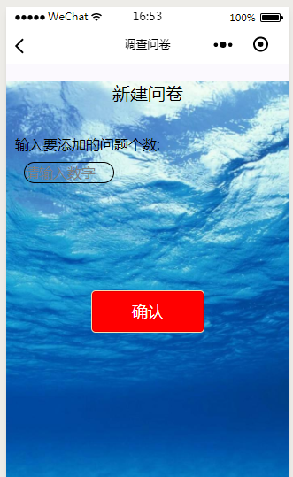
10）点击确认，则出现了管理员若干输入框，可分别输入问题名和选项，提交后在问卷列表中就会出现一个新的问卷供用户填写
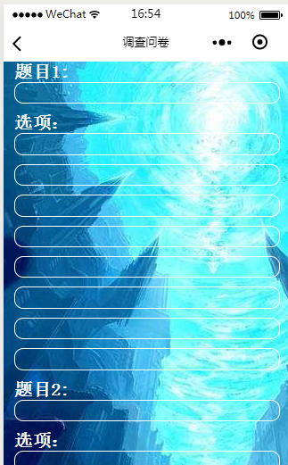
11）管理员如果在菜单中选择“修改问卷”，则可在输入框内直接修改最新的问卷。提交后，用户即可填写最新的问卷。
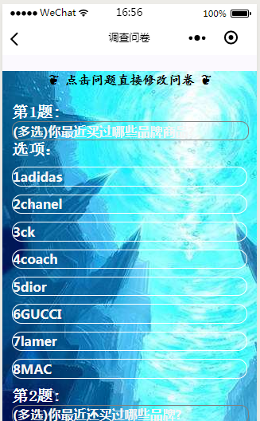
12）当收集一定的数据时，我们可以用python对填过问卷的用户以发送邮件的形式进行推荐（分别以三种推荐方式，包括：关联规则，基于物品的协同过滤算法，基于用户的协同过滤算法，进行推荐）
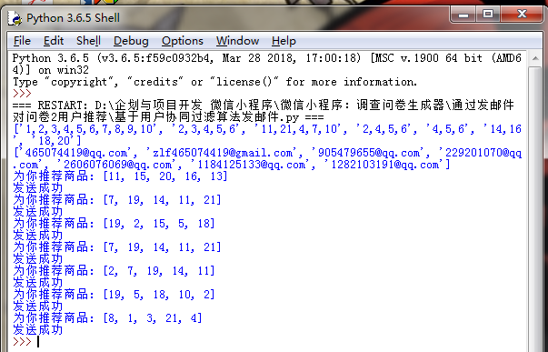
13）下图为我们组的小程序码（用户可直接扫码进入）


